すみません。
いま、よろしいですか？
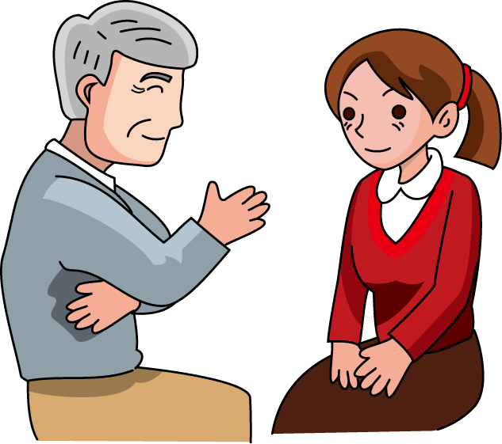

いつ？
どこで？
どこに？
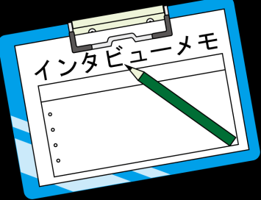

どうやって？
だれと？
だれが？

なにを？
なにが？

☆しつもんを かんがえて ききましょう。

しつもん | こたえ
おすまいは （どちらですか）？
ごかぞくは （なんにんですか）？

